Гомельский Государственный Университет им. Ф. Скорины

**Отчёт по лабораторной работе № 3**

**Идентификация служб и приложений**

**Проверил:**

Грищенко В.В.

**Выполнил**

**студент МС-42:**

Кузьменцов С.В.

Гомель, 2020

**Последовательность действий**

Шаг 1. На узле TWS2 перейти в консоль XSpider. Создать новый профиль сканирования.

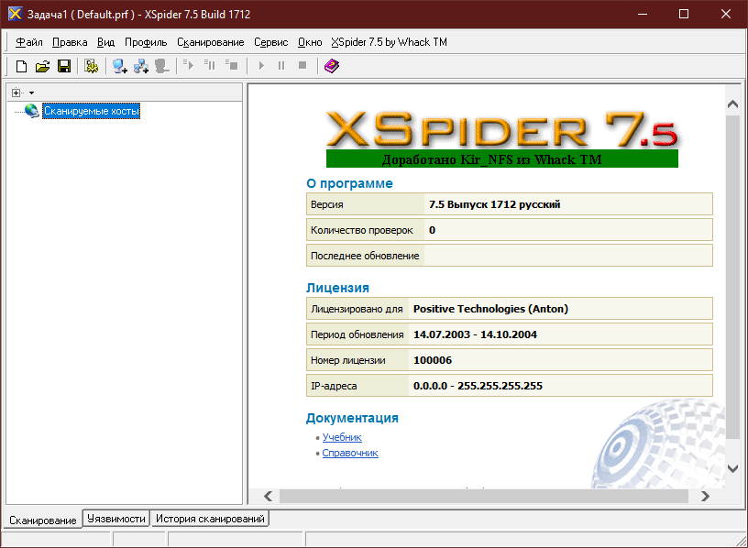

Шаг 2. Включить опцию ICMP ping, отключить опцию TCP ping, отключить опцию «Сканировать не отвечающие хосты», в секции «Сканер портов» задать параметр «Список портов» 1-200, в секции «Сканер уязвимостей» отключить опцию «Искать уязвимости».

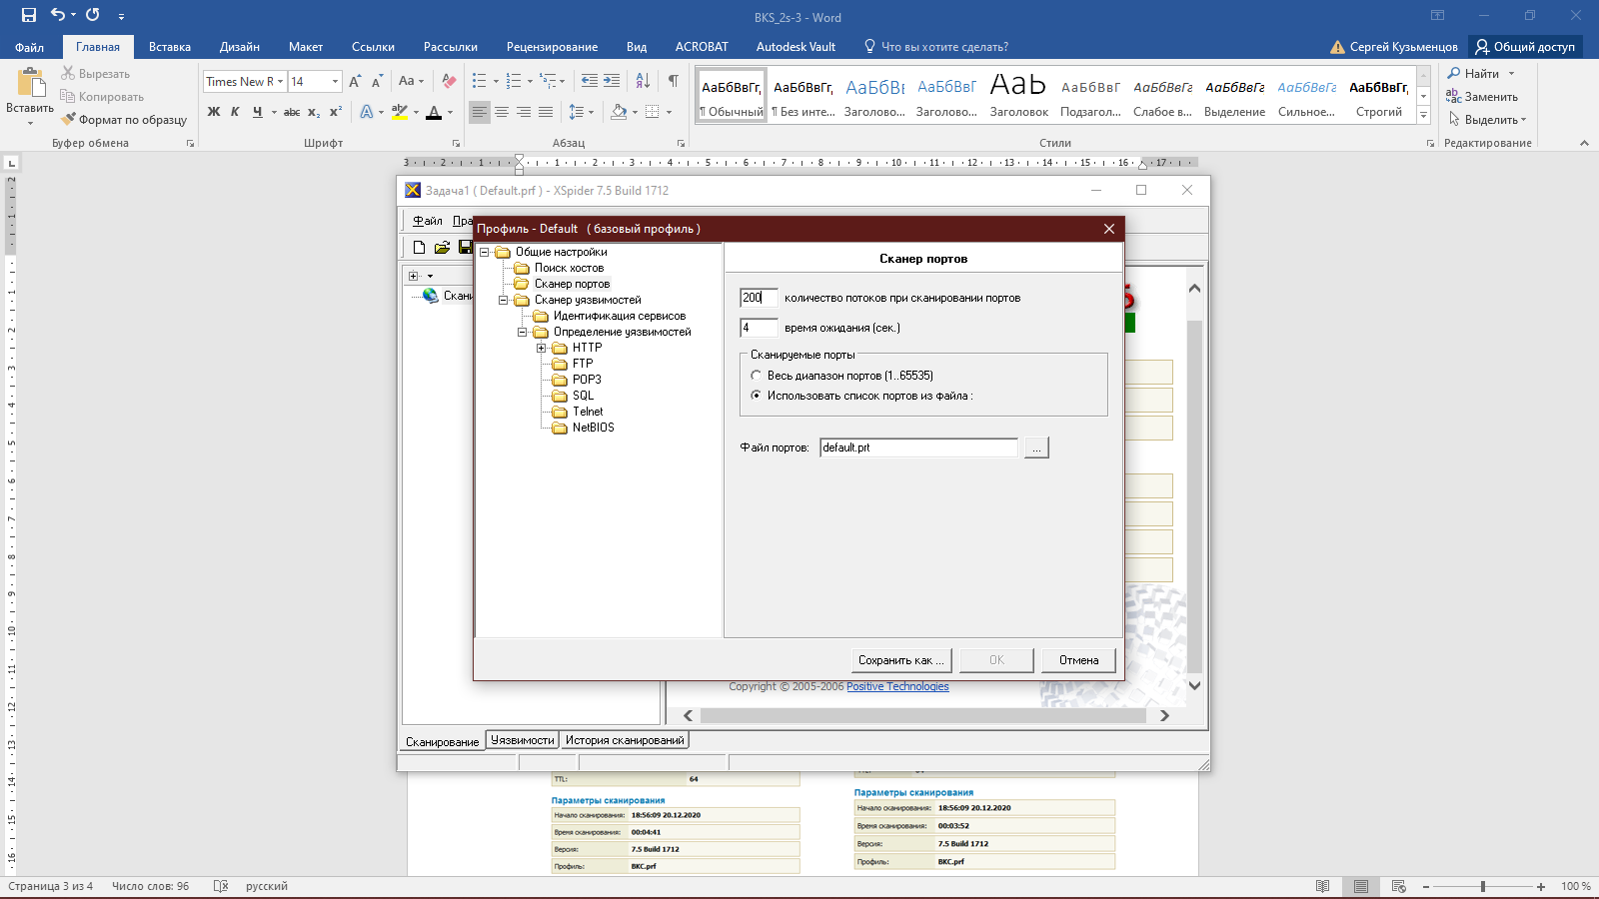

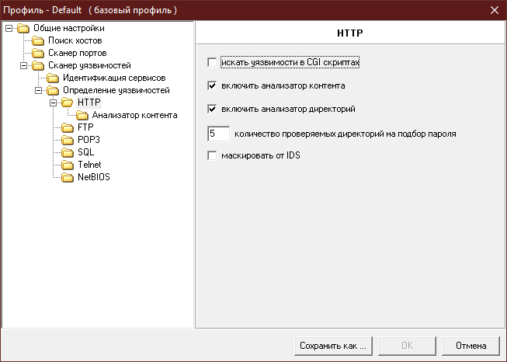

Шаг 3. Запустить сканирование служб и приложений сервера S1. Проверить, что службы FTP, SMTP, НТТР и другие найдены и идентифицированы.

